

LEGACY™ C440

**TILBEHØR DER MEDFØLGER**

Nåle

5 undertrådsspoler, class 15

Opsprætter

Børste

Skruetrækker

Ekstra trådrulleholder

Filtskiver

Skruetrækker til stingpladen

Trådrullekapsler (lille, stor)

Standardtrykfod (A)

Satinfod (B)

Overkastningsfod (C)

Usynlig lynlåsfod (D)

Lynlåsfod (E)

Knaphulsfod (F) og underplade

Ligesøms- og patchworkfod (G)

Knapisyningsfod (M)

Trykfod med åben tå (N)

Kant-/quiltelineal

Trådnet

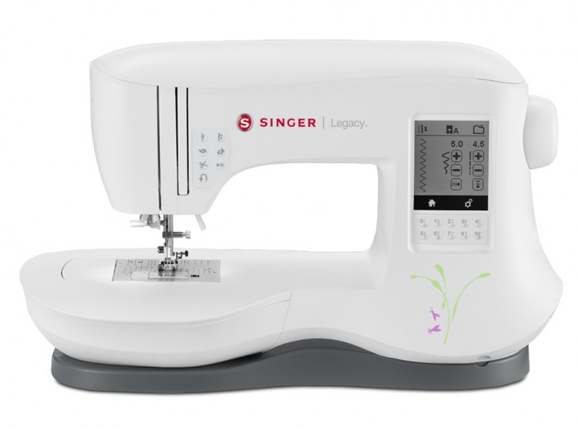



**EGENSKABER**

* 3 st STAYBRIGHT™ LED lamper
* Programmerbart nålestop op/ned
* Justérbar stingbredde, -længde og trådspænding
* Nåletråder
* Spejlvendingsfunktion
* Sy med dobbeltnål
* Sænkbar transportør
* Tilbehør medfølger
* 200 sømme
* 13 knaphuller
* OneTouch™ enkelt sømvalg
* Sy bogstaver og tal, (+ hukommelse)
* LCD Touchskærm
* Trådsaks
* Start/Stop-knap
* Ekstra stor syflade